Tillsynsbegäran – information om höga naturvärden och fridlysta arter i avverkningsanmälan A 42825-2026 i Sala kommun
Denna tillsynsbegäran behandlar höga naturvärden i avverkningsanmälan A 42825-2026 i Sala kommun som inkom 2026-10-14 och omfattar 3,7 ha.
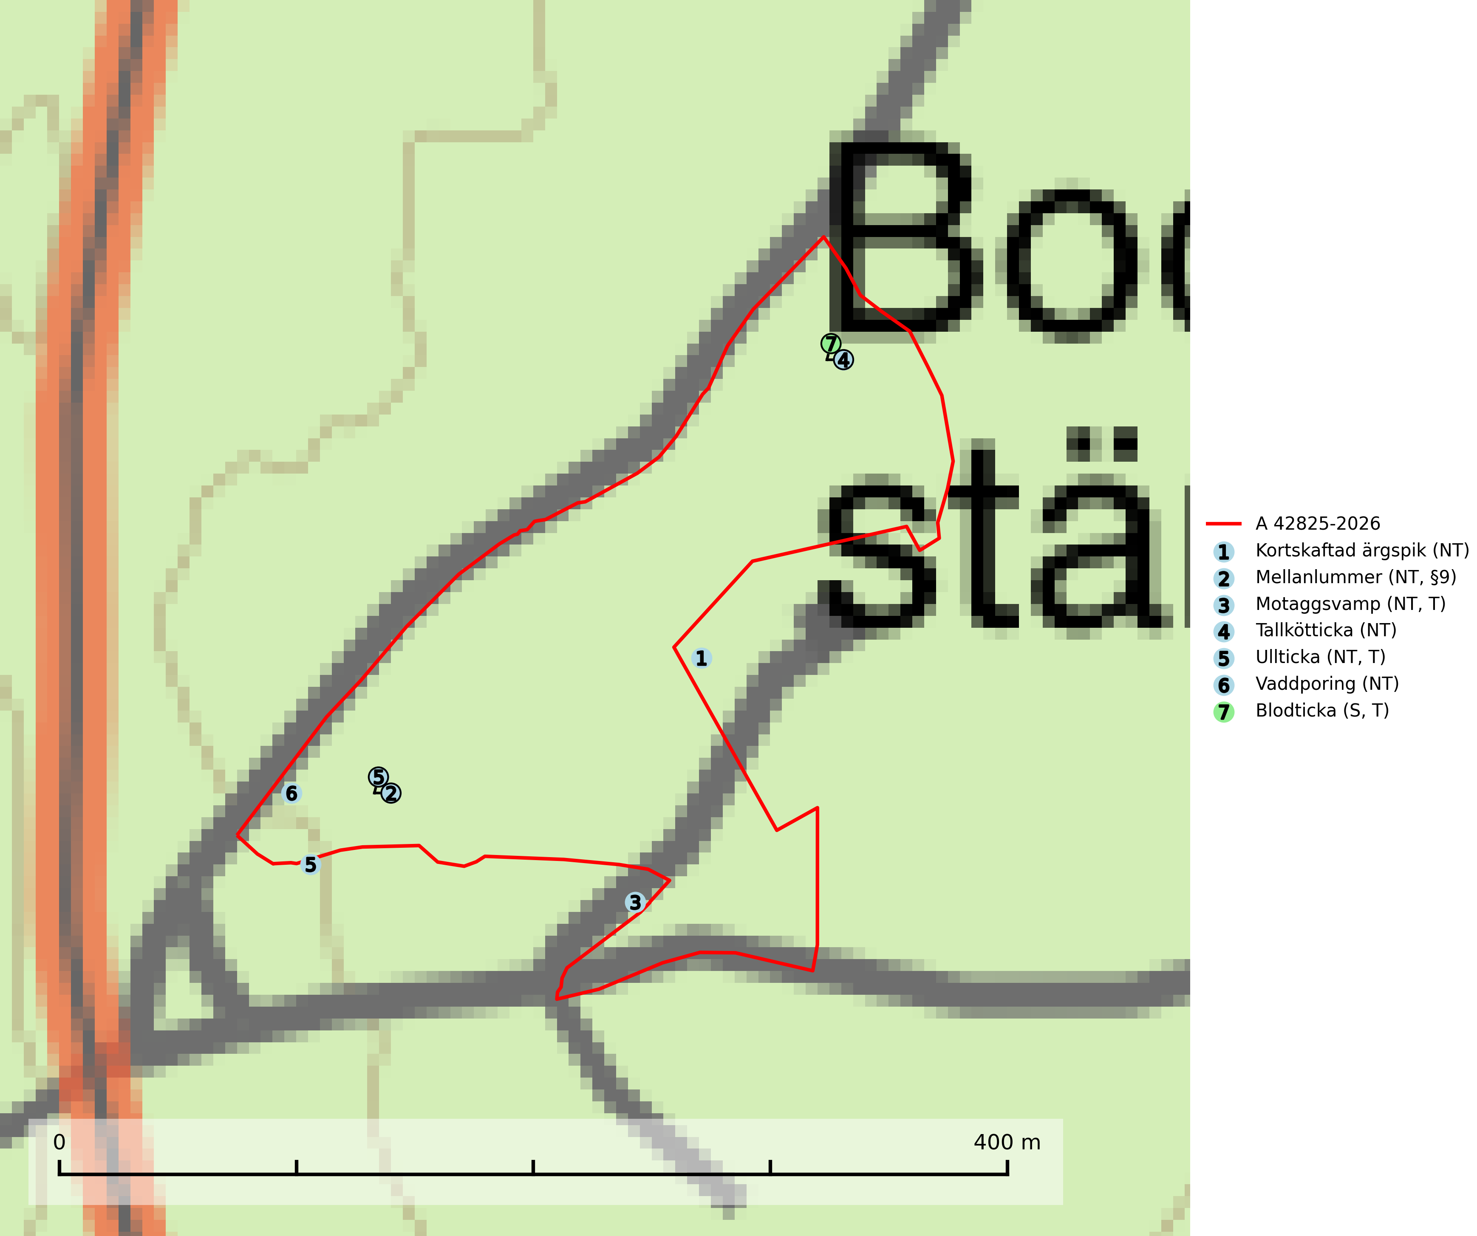
Figur 1. Fyndplatser för naturvårdsarter i och inom 8 meter från avverkningsanmälan. Markörer utan svart kant är placerade på fyndplatsen. Markörer med svart kant är placerade vid sidan av fyndplatsen och har ett svart streck som visar fyndplatsens exakta position. Kartans mittpunktskoordinat är N 6649355, E 574756 i SWEREF 99 TM.
I och inom 8 meter från avverkningsanmälan finns fynd av 7 naturvårdsarter, varav 6 är rödlistade, 1 är fridlyst, 3 är typiska (T) och 1 är signalart (S): kortskaftad ärgspik (NT), mellanlummer (NT, §9), motaggsvamp (NT, T), tallkötticka (NT), ullticka (NT, T), vaddporing (NT) och blodticka (S, T). Se Figur 1.

Tillsynsbegäran
Vi begär härmed att Skogsstyrelsen fattar beslut enligt miljöbalken som säkerställer att skogens höga naturvärden bevaras samt att EU-lagstiftning efterlevs och att artskyddsbrott förhindras.
Vi önskar även ta del av de ställningstaganden och beslut som myndigheten meddelar till följd av aktuell avverkningsanmälan och föreningens inlaga (se 34 § förvaltningslagen).

Naturvårdsarter och fridlysta arter
Nedan följer beskrivningar av de naturvårdsarter och fridlysta arter som har sina livsmiljöer och växtplatser i den avverkningsanmälda skogen. De påträffade naturvårdsarterna är ett tydligt kvitto på att det rör sig om en skog med höga naturvärden.
Kortskaftad ärgspik (NT) förekommer i barrträdsdominerade skogar och växer nästan uteslutande på tallved. Den föredrar gamla högstubbar i fuktig och halvöppen miljö, t.ex. i myrkanter, sumpskog och brandpräglad skog. Arten indikerar kontinuerlig tillgång till gamla högstubbar i kombination med hög och jämn luftfuktighet. Skogsbruk på lokaler med kortskaftad ärgspik utgör ett hot. På lång sikt bildas färre lämpliga substrat än vad som försvinner. Avverkning av barrträdsdominerade bestånd av naturskogskaraktär utgör ett långsiktigt hot. Naturskogsartade bestånd med riklig förekomst av gamla och grova tallhögstubbar bör undantas från skogsbruk (SLU Artdatabanken, 2024).
Mellanlummer (NT, §8) är fridlyst enligt 8 § artskyddsförordningen och omfattas av EU:s art- och habitatdirektiv där dess bevarandestatus är otillfredsställande med negativ trend. Den är brandgynnad och hittas framför allt i ljus och öppen tallskog på torr, sandig och grusig mark. Tallskogen är oftast lavdominerad och växtplatserna är ofta belägna på åsar och sydsluttningar. Arten är rödlistad som nära hotad (NT) på den europeiska rödlistan vilket innebär att Sverige har ett internationellt ansvar för arten (SLU Artdatabanken, 2026; IUCN, 2016).
Motaggsvamp (NT) bildar mykorrhiza med tall i tallskog och hittas huvudsakligen i äldre, glesare skogsbestånd och hällmarksimpediment. Arten hotas främst av skogsavverkning och tycks försvinna efter slutavverkning, markberedning och plantering. Motaggsvamp är typisk art för 9010 Taiga (SLU Artdatabanken, 2024).
Tallkötticka (NT) är tallens kötticka och har ofta ett mer resupinat växtsätt än den granlevande köttickan Leptoporus mollis. Artens förekomstarea och utbredning i Sverige är inte känd, men utifrån de fynd som rapporteras av kötticka på tall verkar den vara mer ovanlig än den granlevande. Den totala populationen bedöms därför ha minskat under de senaste 30 åren och fortsätter att minska i takt med att kontinuitetsskogar (skogar som inte kalavverkats) minskar i areal, samtidigt som att lämpliga miljöer inte återskapas i samma takt. Minskningstakten för den svenska populationen bedöms vara nära gränsvärdet för Sårbar (VU). (A2c+3c+4c) (SLU Artdatabanken, 2024; Nitare & Skogsstyrelsen, 2019).
Ullticka (NT) är knuten till restbestånd av barrnaturskog och förekommer med ett tydligt optimum i orörda eller måttligt påverkade gamla granskogar där det föreligger viss kontinuitet av grov död ved. Ullticka är en bra signalart inom hela sitt utbredningsområde och i södra Sverige är den sällsynt och en god signalart för skyddsvärda granskogsmiljöer. Den hotas av avverkning och fragmentering av naturskog och äldre granskog med lång trädkontinuitet. På ullticka kan ibland ulltickeporing (VU) påträffas - det är en sällsynt ticka som nyligen delats upp i de tre olika arterna ulltickeporing Skeletocutis brevispora (VU), Skeletocutis delicata (VU) och Skeletocutis exilis (NT). Ullticka är typisk art för 9010 Taiga, 9050 Näringsrik granskog och 9030 Landhöjningsskog (SLU Artdatabanken, 2026; Nitare & Skogsstyrelsen, 2019; Miettinen & Niemelä, 2018).
Vaddporing (NT) är en brunrötande vednedbrytare som hittas på undersidan av liggande murken tallved i olika former. Substratet utgörs framför allt av den typ av hård, kådimpregnerad och ofta kolad tallved som skapas i brandpräglad skog. Vedtypen nybildas i mycket liten omfattning och det är sannolikt att arten upplever en utdöendeskuld. För att garantera artens fortlevnad bör man både säkra att artens växtplatser hålls intakta samt att långsiktigt säkerställa att ny ved tillkommer, allra helst i omedelbar anslutning till artens växtplatser. Skoglig gallring och annat uttag av virke innebär ett hot mot arten (SLU Artdatabanken, 2024).
Blodticka är i norra Sverige främst knuten till grova granlågor i urskogsartad barrskog, men förekommer ibland även på klenare granar i anslutning till bäckar och sumpskogar. Den är en bra indikator på granskogar med höga naturvärden och oftast förekommer den tillsammans med ett stort antal ovanliga och rödlistade arter. I södra Sverige växer den framför allt på tall och har då ett lägre signalvärde. Blodticka är typisk art för 9030 Landhöjningsskog (SLU Artdatabanken, 2025; Nitare & Skogsstyrelsen, 2019).

